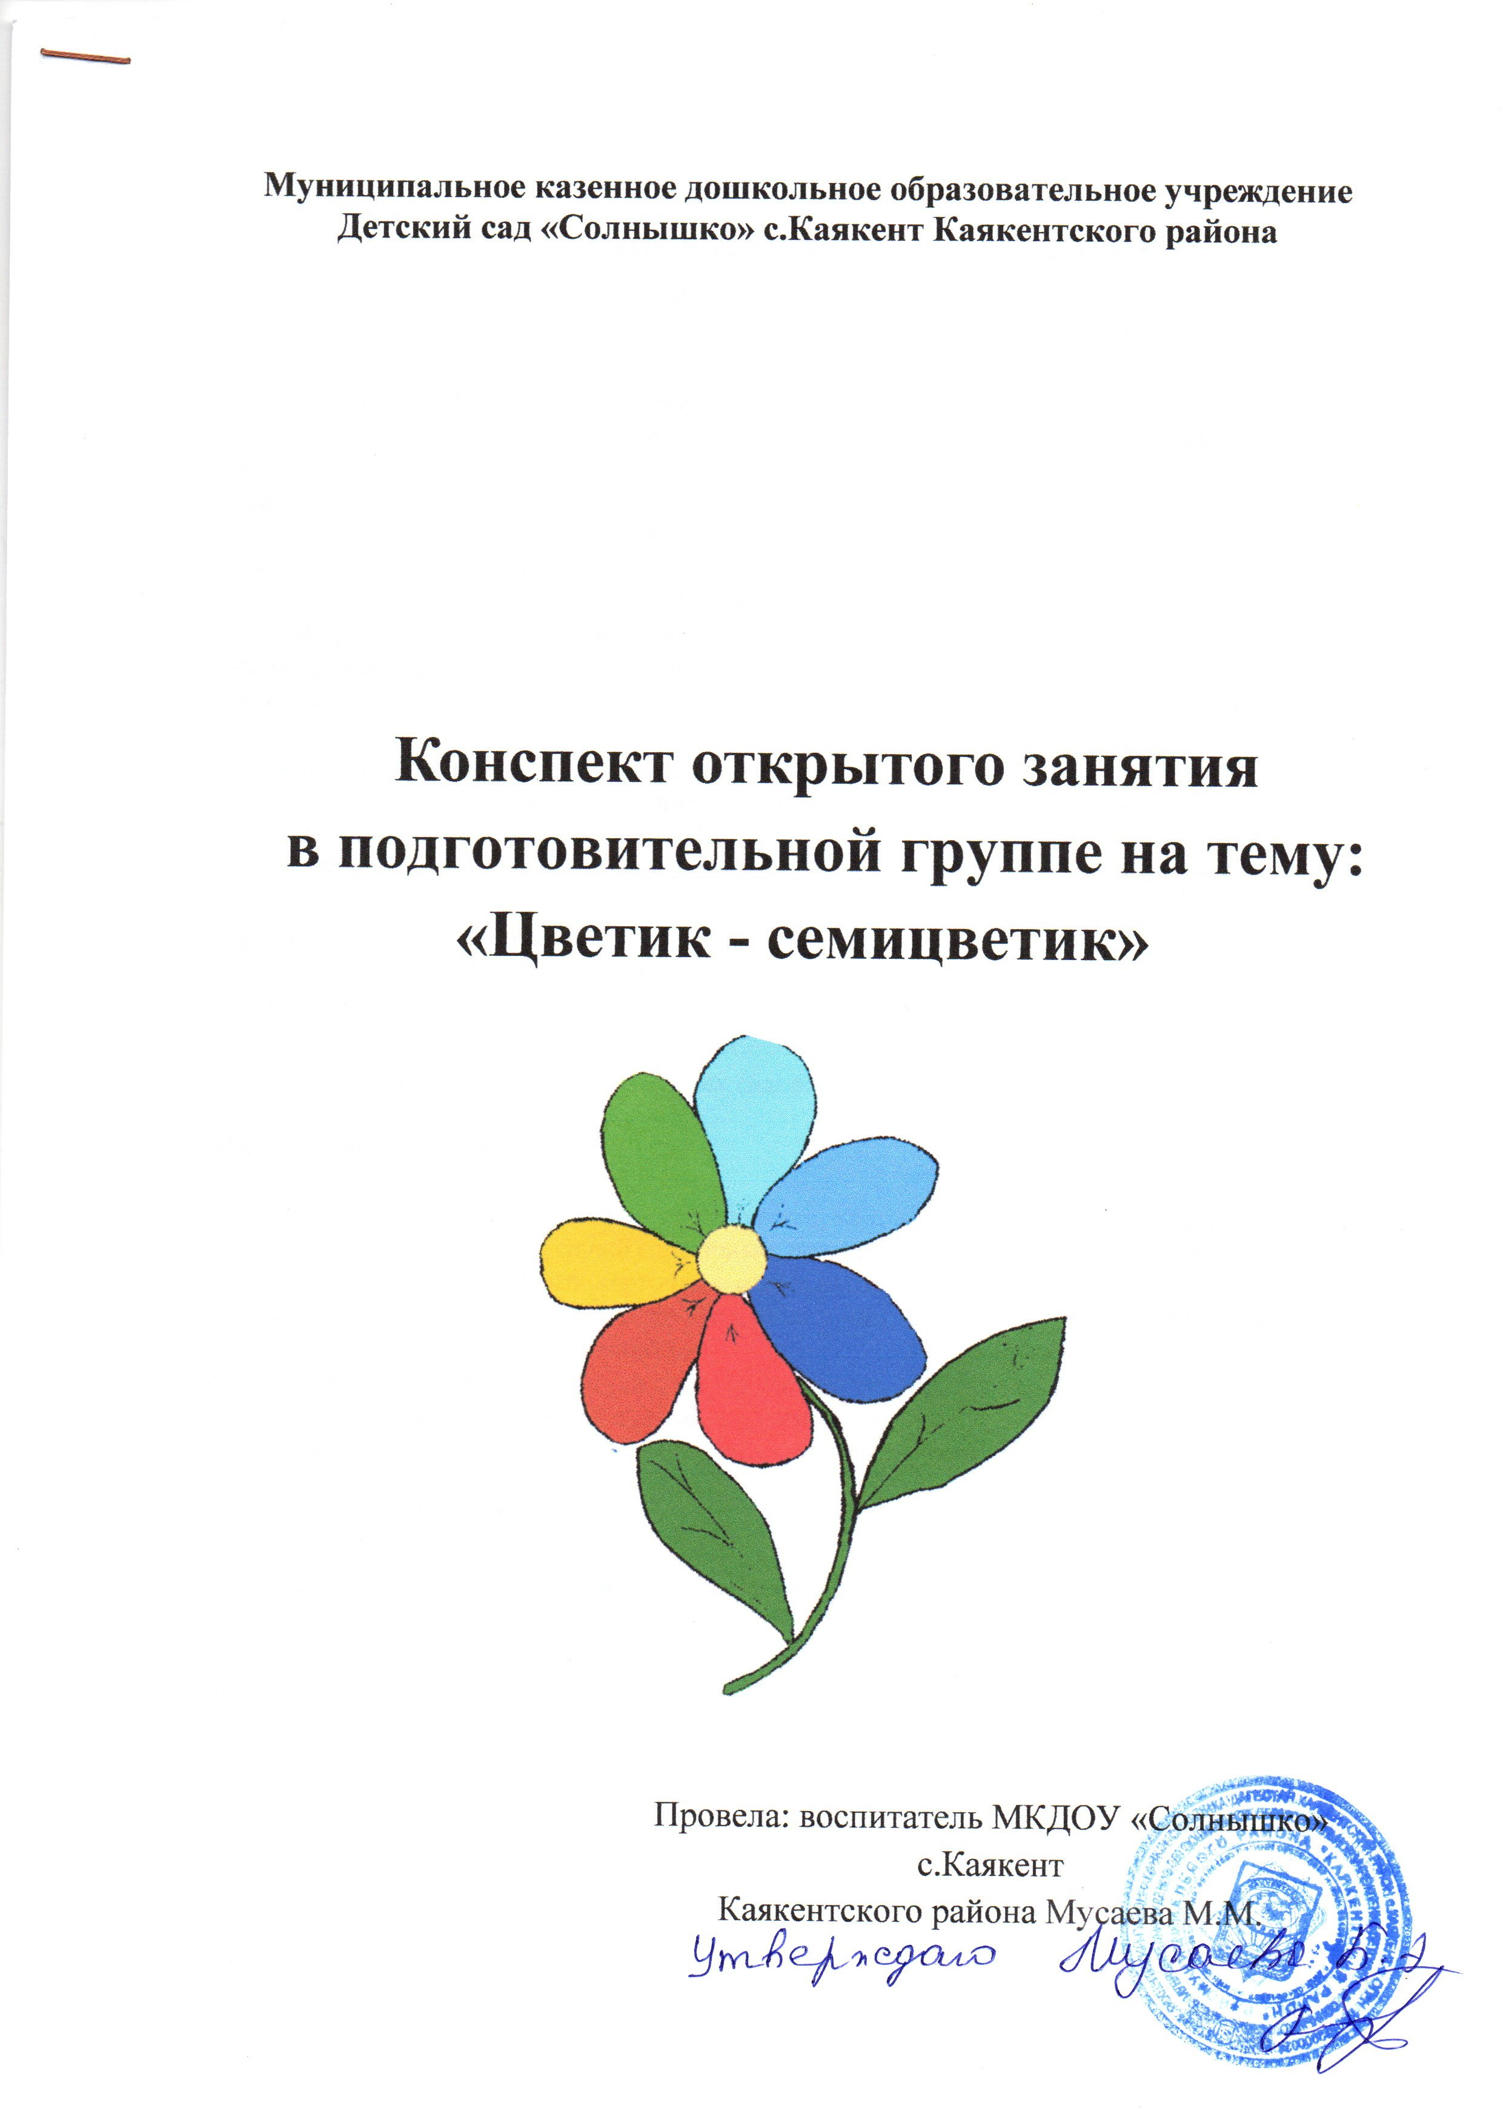

Конспект открытого занятия
в подготовительной группе на тему:
«Цветик - семицветик»
Тема: «Цветик - семицветик».
Направление: познавательно – речевое развитие.
Цель: Обобщение и закрепление знаний по пройденному материалу через организацию различных видов деятельности.
Программное содержание:
1. Отрабатывать умение решать примеры на сложение и вычитание, классифицировать гласные и согласные буквы, различать термины «звук – буква», «цифра – число». Закрепить знание номеров экстренных служб. Упражнять в классификации предметов по определенному признаку; определении материала, из которого сделан предмет. Обобщить знания детей о видах сказок, их характерных признаках. Совершенствовать навыки определения внешнего вида растений.
2. Развивать общую моторику, диалогическую речь, зрительное и слуховое внимание. Обогащать и активизировать словарь детей. Вовлекать детей в речевое и игровое взаимодействие. Продолжать формировать мыслительные операции (анализ, синтез, обобщение, классификация).
3. Воспитывать дружеские взаимоотношения между детьми. Формировать привычку работать сообща, вырабатывать волевые навыки на пути к достижению поставленной цели.
Предварительная работа:
✓ Чтение сказки В.Катаева «Цветик – семицветик».
✓ Беседа «Отличительные особенности сказки от других литературных жанров».
✓ Работа по проекту «Цветик – семицветик».
✓ Работа с письмами от ребят из других садов.

Планируемые результаты:

Оборудование: лепестки цветика – семицветика, карточки с примерами; иллюстрации с изображением машин спец.служб (пожарные, полиция, скорая помощь), русские народные сказки и сказки К.Чуковского, карточки с отдельными буквами алфавита, разрезные карточки «Вершки и корешки», открытка, шкатулка, ваза, ручка, коробка, карточки «вершки и корешки», картинки со спец.машинами.
Раздаточный материал: карточки с номерами экстренных служб, листочки с заданием, цветные карандаши, листочки с цветиком – семицветиком.
Обогащение и активизация словаря: сказка, жанровые особенности, диспетчер, звуки – буквы, посткроссинг.
Приемы: словесные, наглядные, игровые.
Содержание непосредственной образовательной деятельности.
I. Организационный момент.
- Ребята, сегодня мы отправимся в путешествие. Оно будет не простое. Далеко – далеко есть волшебная страна, там растет необыкновенный цветок, он может исполнить любое желание.
Послушайте загадку:
На макушке у цветочка
Семь волшебных лепесточков,
Исполняющих мечты,
Не спеши сорвать их ты –
Много в мире роз, ромашек,
Незабудок, маков, кашек,
Но один на свете….
(Цветик – семицветик).
Ребята, а как звали девочку, у которой был такой цветок? (Женя).
- А где Женя взяла такой цветок? (Его ей подарила волшебница).
- А сколько лепестков у цветика – семицветика? (Семь).
- Кто автор этой замечательной сказки? (В.Катаев).
- Однажды, в ту страну ворвался озорной ветер и разбросал лепестки волшебного цветка. У девочки Жени осталась только середина. Давайте отправимся в путь, поможем ей и соберем лепестки цветка, для этого нужно выполнить все задания. Вы готовы?
- Ой, цветочек озорной,
Ты ребят в кружок построй! (Становятся в круг).
Мы все дружные ребята,
Мы ребята – дошколята!
Никого в беде не бросим,
Не отнимем, а попросим.
Никого не обижаем,
Как заботиться, мы знаем!
Всем! Всем! Добрый день!
Прочь с дороги, наша лень!
Не мешай трудиться,
Не мешай учиться! (Садятся на места).
II. Основная часть НОД.
- Дидактическая игра «Цветочная полянка».
- Ребята, чтобы справиться с первым заданием, вам нужно решить примеры на сложение и вычитание и посадить каждую бабочку на свой цветочек.
- Ребята, примеры, написанные на наших бабочках, это цифры или числа? (Числа).
- Что такое числа? (Математические знаки, которые мы видим). Цифры? (Пишем).
- Молодцы, вот мы и нашли первый лепесток. (Вешаем первый лепесток).
2. Интеллектуально – познавательная игра «Нужные машины».
-Дети, математика окружает нас повсюду. Знание нужных цифр может спасти жизнь.
- Какой номер надо набирать, если случился пожар? Выберите цифры этого номера у себя на столе. (Показывают номер «01»). Какая служба приедет, если мы позвоним по этому номеру?
Загорелся кошкин дом:
Пламя, искры, дым столбом.
Мяу, мяу – из окошка.
«Помогите!» - просит кошка.
Позвонить при виде дыма
«01» необходимо.

- По какому номеру будем звонить в полицию? (Выбирают и показывают).
Если вы в беду попали,
Телефон «02» набрали.
К вам полиция придет,
Всем поможет, всех спасет
- Какая машина приедет к вам на помощь, если набрать «03»? Найдите у себя на столе нужный номер. (Выбирают и показывают).
Если мама заболеет,
Не волнуйся и не плачь.
Набери «03» скорее,
И приедет к маме врач.
(выставляем картинки со спец.машинами у доски).
- Дети, если эти важные машины спешат на вызов, надо обязательно уступить им дорогу. Как вы думаете, почему?
- А кто знает единый телефон службы спасения? (112). Молодцы!
- Вот мы и нашли второй лепесток. (Вешаем его на доску).
3. Познавательно – речевая игра «Чему учат герои сказок?»
- Ребята, мы прочитали с вами много книг. Давайте вспомним героев сказок, которые вас научили правилам безопасного и полезного для здоровья и жизни поведения.
1. Не открывай двери незнакомым людям. («Волк и семеро козлят» р.н. сказка).
2. Никуда не ходи с незнакомыми людьми, доверяй только своим. («Девочка – снегурочка» р.н. сказка).
3. Чисти зубы, мой руки, регулярно принимай душ. («Мойдодыр» К.Чуковский).
4. Не гуляй далеко от дома. («Маша и медведь» р.н. сказка).
5. Помогай друзьям, если им нужна твоя помощь. («Айболит» К.Чуковский).
6. Не выполняй просьбы чужих людей. («Колобок» р.н. сказка).

- Какие из этих произведений написаны в стихах? (Сказки К.Чуковского).
- Как называются сказки, у которых есть автор? (Авторские).
- К какому литературному жанру можно отнести стихи? (К поэзии).
- Что такое поэзия? (Литературное произведение, в котором есть рифма).
- Вот мы и нашли третий лепесток. (Вешаем его на доску).

4. Малоподвижное лексико – грамматическое упражнение «Буквы – звуки».
- Прежде, чем приступить к следующему заданию, давайте встанем и подготовим наши язычки:
- В некотором царстве
Звукогосударстве
Жили – не тужили,
С язычком дружили:
Вопелочка – ААА…
Револочка – УУУ…
Пищалочка – ИИИ…
Свистелочка – ССС…
Звенелочка – ЗЗЗ…
Жужжалочка – ЖЖЖ…
Шипелочка – ШШШ…
- Ребята, посмотрите, гласные и согласные буквы перепутались, вам нужно их разделить. (Выполняем задание).
- Какие буквы мы называем гласными? (Они поются, летят, нет преграды).
- Какие буквы мы называем согласными? (Они не поются, встречают преграду).
- Что такое звуки? (То, что мы слышим и произносим).
- Что такое буквы? (То, что мы видим и пишем).
- Молодцы. Вот мы и нашли четвертый лепесток. (Вешаем его на доску).
5. Познавательная игра «Что из чего сделано».
- Ребята, у меня есть волшебная корзинка. В ней лежат разные предметы. Ваша задача определить, из какого материала сделан предмет и рассказать, где он применяется. (Достаем по – очереди предметы из корзинки и называем материал).
- Открытка из бумаги - … (бумажная открытка). Ее можно подарить другу на день рождения.
- Шкатулка из дерева - … (деревянная шкатулка). В нее можно сложить значки.
- Ваза из стекла - … (стеклянная ваза). В нее можно наложить варенье.
- Ручка из пластмассы - …
- Коробка из железа - …
- Молодцы, ребята, вот мы и нашли следующий лепесток. (Вешаем его на доску).

Физминутка
За тучку солнце спряталось,
Но это только в шутку,
А мы все дружно проведем
Спортивную минутку:
В ладоши мы похлопаем
И чуть – чуть потопаем,
Раз – присели, два – привстали,
Три – нагнулись и достали
Правой ручкой башмачок,
Левой ручкой башмачок.
И еще разок присядем,
А теперь на место сядем!
6. Интеллектуально – речевая игра «Вершки и корешки».
- Ребята, мы с вами попали на огород! Только он странный какой – то! Вершки и корешки перепутались! Чтобы получить следующий лепесток, надо вернуть все на свое место.
- Молодцы, заработали следующий лепесток! (Вешаем его на доску).
7. Творческое задание «Мой цветик – семицветик».
- Ребята, мы почти все лепестки собрали! Последний остался.
- Посмотрите внимательно, вам наш цветик – семицветик ничего не напоминает? (Такой цветочек – символ посткроссинга).
- А что такое посткроссинг? (Возможность писать и получать письма и открытки людям всего мира).
- Вам нравится получать письма от ребят из других садов?
- На каждом письме есть такой цветочек.
- Сейчас каждый из вас раскрасит свой цветик – семицветик, чтобы мы смогли не только найти последний лепесток, но и загадать желание. (Раскрашиваем).
-Ребята, вот мы и нашли последний лепесток. И у каждого из вас есть свой цветик – семицветик, давайте загадаем желание: пусть сегодня почтальон принесет нам новое письмо! (Стук в дверь, нам передают письмо).
III.Рефлексия.
- Ребята, мы справились с заданием: помогли девочке Жене. А еще у нас новое письмо!
- Что вам больше всего понравилось на занятии?
- А какое задание вызвало затруднение?
- Молодцы, все сегодня хорошо поработали!

